Государственное бюджетное дошкольное образовательное учреждение
Детский сад №75
Калининского района г. Санкт-Петербурга.

Рабочая программа педагога ДОУ с учётом
Федерального государственного образовательного стандарта дошкольного образования
(Первая младшая группа «Солнышко», 2-3 года).
Составлена на основе примерной основной общеобразовательной программы дошкольного образования «От рождения до школы»
Под ред. Н.Е.Вераксы, Т.С.Комаровой, М.А.Васильевой.

Воспитатели: Усагина Л. А.
Сотникова Л. Ю.

2014 год.

Рабочая программа составлена с учётом интеграции образовательных областей, содержание детской деятельности распределено по месяцам и неделям и представляет систему, рассчитанную на один учебный год.
Рабочая программа предназначена для детей 2-3 лет (первая младшая группа) и рассчитана на 36 недель, что соответствует комплексно-тематическому планированию по программе «От рождения до школы» под ред. Н.Е. Вераксы, Т.С. Комаровой, М.А. Васильевой.
Рабочая программа является «открытой» и предусматривает вариативность, интеграцию, изменения и дополнения по мере профессиональной необходимости.

Пояснительная записка
Данная рабочая программа разработана на основании:
- Закона РФ № 273-ФЗ от 29 декабря 2012 г. «Об образовании в Российской Федерации»;
- Закона№461-83-ФЗ от 17.07.13. «Об образовании в Санкт-Петербурге»
- Федерального государственного образовательного стандарта дошкольного образования, утвержденного приказом Минобрнауки РФ № 1155 от 17 октября 2013 г.;
- «Основной общеобразовательной программы дошкольного образования «От рождения до школы» авторского коллектива под ред. Вераксы Н.Е., Т.С. Комаровой, М.А. Васильевой.

1.1 Целью рабочей программы является создание благоприятных условий для полноценного проживания ребенком дошкольного детства, формирование основ базовой культуры личности, всестороннее развитие психических и физических качеств в соответствии с возрастными и индивидуальными особенностями, подготовка к жизни в современном обществе, к обучению в школе, обеспечение безопасности жизнедеятельности дошкольника. Эти цели реализуются в процессе разнообразных видов детской деятельности: игровой, коммуникативной, трудовой, познавательно-исследовательской, продуктивной, музыкально-художественной, чтения.

Задачи:
- Способствовать всестороннему и гармоничному развитию личности ребёнка.
- Обеспечить физическое развитие детей, своевременное овладение основными движениями и элементарными культурно-гигиеническими навыками;
- Способствовать развитию познавательной активности детей, обогащать их представления о людях, предметах и явлениях, учить выделять особенности предметов на основе способов сенсорного обследования, сравнения, элементарного анализа;
- Способствовать развитию у детей самостоятельности, овладению разнообразными способами действий, приобретению навыков самообслуживания, игровой деятельности и общения;
- Развивать взаимоотношения детей, умение действовать согласованно, принимать общую цель, переживать радость от результатов общих усилий и совместной деятельности;
- Воспитывать доброжелательное отношение детей к окружающему, эмоциональную отзывчивость на состояние других людей, добрые чувства к животным и растениям;
- Способствовать развитию творческих проявлений детей, интереса к участию в игровой и художественной деятельности с элементами творчества, переживанию успеха и радости от реализации своих замыслов.

Рабочая программа представлена в виде комплексно-тематического планирования с использованием следующих образовательных областей:
• Физическое развитие;

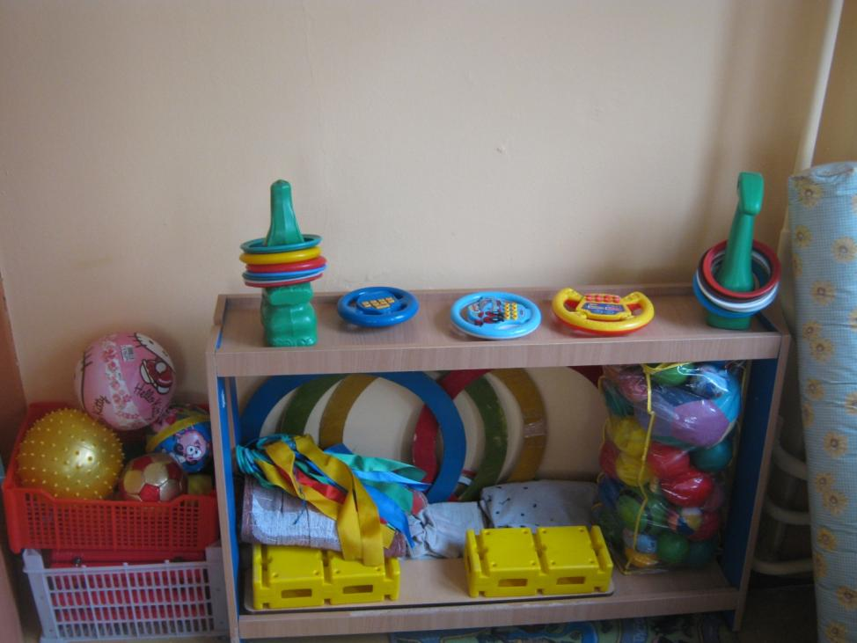
• Социально – коммуникативное развитие; 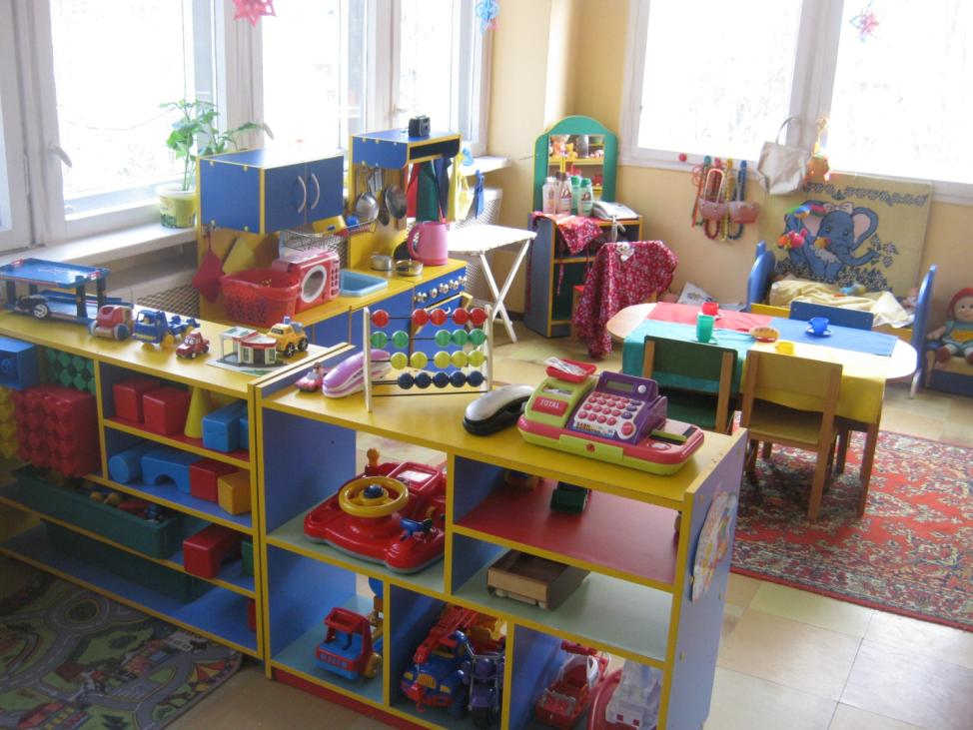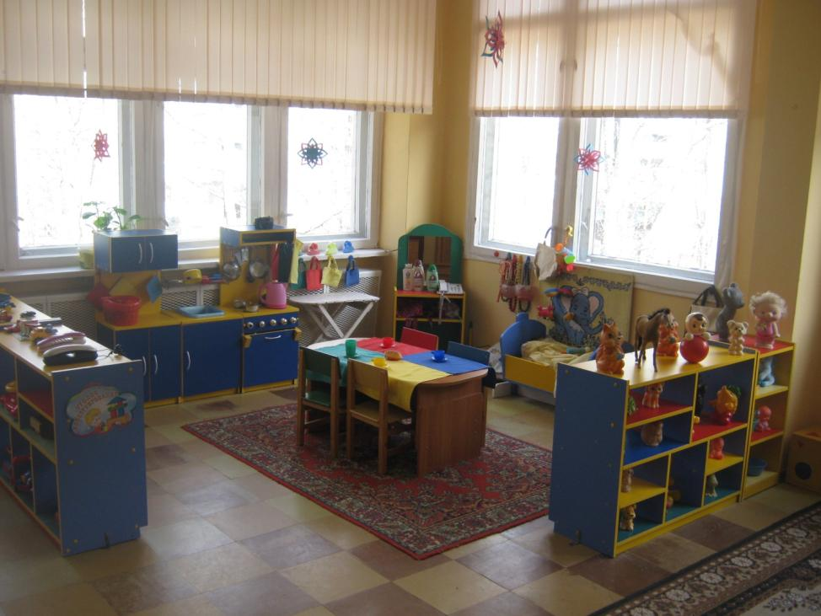
• Познавательное развитие; 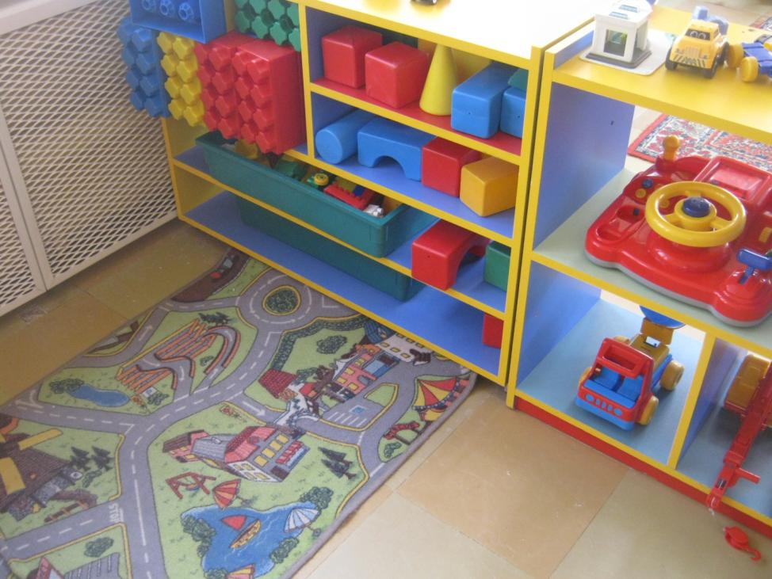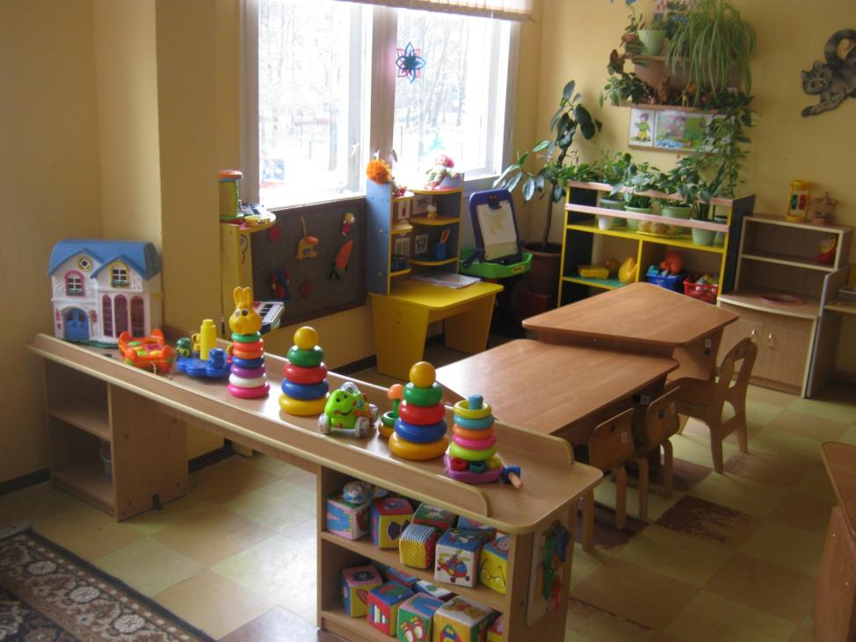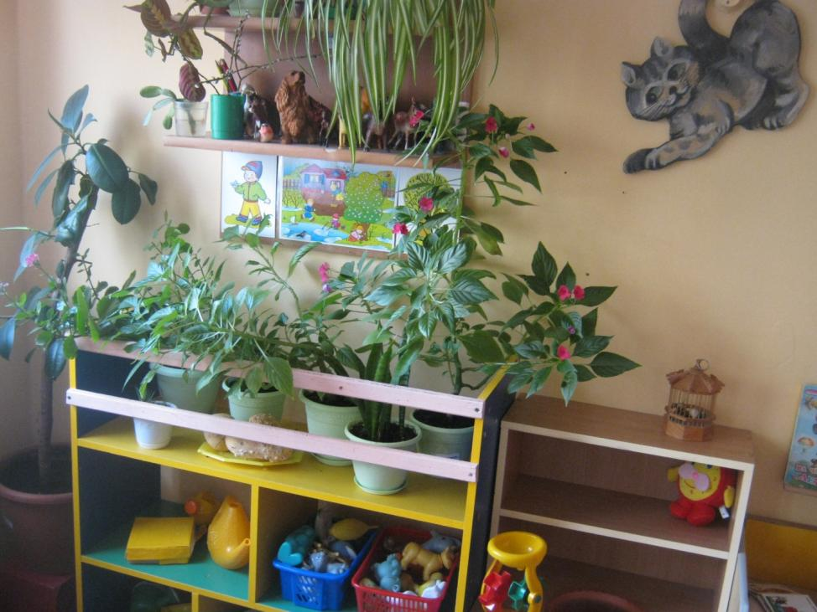
• Речевое развитие; 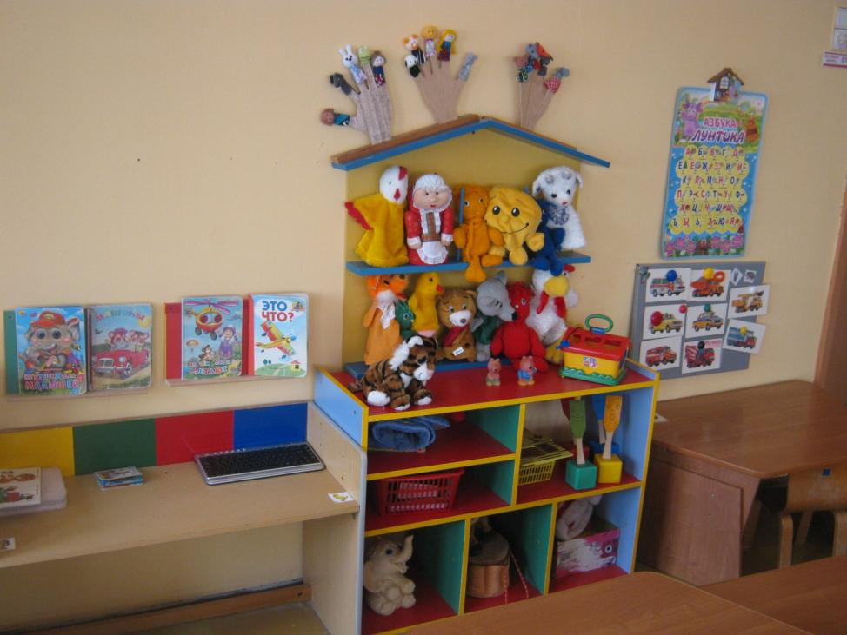 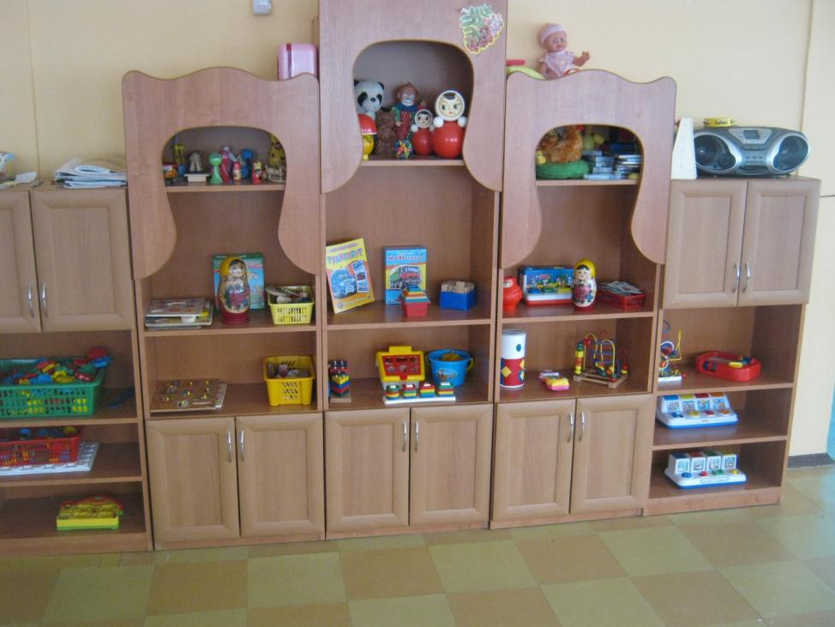
• Художественно – эстетическое развитие. 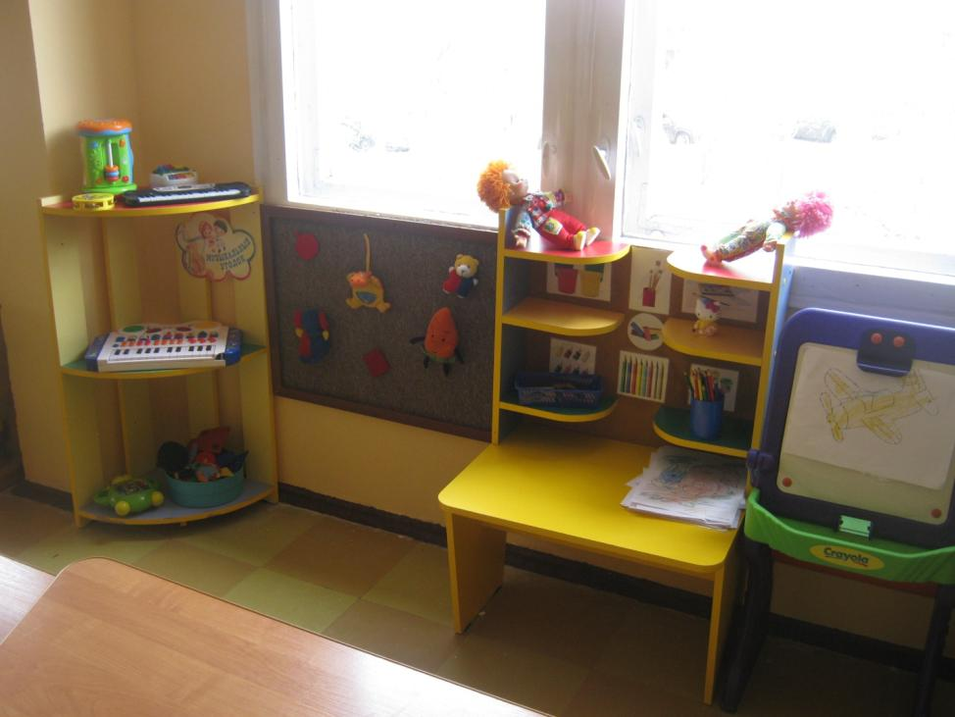
1.3Педагогические ориентиры.

Задачи:
- Продолжать укреплять и охранять здоровье детей, создавать условия для систематического закаливания организма, формирования и совершенствования основных видов движений.
- Вырабатывать правильную осанку, совершенствовать культурно-гигиенические навыки, пространственную ориентировку.
- Поощрять участие детей в совместных играх и физических упражнениях. Способствовать формированию положительных эмоций, активной двигательной деятельности.
- Воспитывать интерес к жизни и деятельности взрослых и сверстников, к явлениям природы. Формировать умение сосредоточивать внимание на предметах и явлениях социокультурной предметно-пространственной развивающей среды.
- Развивать способность устанавливать простейшие связи между воспринимаемыми предметами и явлениями, учить простейшим обобщениям.
- Развивать речь детей: обогащать словарь, формировать умение строить предложения; добиваться правильного и четкого произнесения слов.
- Воспитывать умение слушать художественные произведения, следить за развитием действия в сказке, рассказе; помогать детям запоминать и с помощью взрослого читать короткие стихотворения, потешки.
- Формировать элементарные математические представления. Учить находить в окружающей обстановке один и много предметов, сравнивать группы предметов, определять, каких предметов больше.
- Формировать положительное отношение к труду взрослых. Воспитывать желание принимать участие в посильном труде, умение преодолевать небольшие трудности.
- Закреплять навыки организованного поведения в детском саду, дома, на улице. Продолжать формировать элементарные представления о том, что хорошо и что плохо.
- Создавать условия, благоприятствующие формированию доброжелательности, доброты, дружелюбия. Воспитывать и развивать образ Я.
- Развивать эстетические чувства детей, художественное восприятие, вызывать эмоциональный отклик на литературные и музыкальные произведения, красоту окружающего мира, произведения искусства.
- Учить передавать в рисунке, лепке, аппликации несложные образы предметов и явлений действительности.
- Развивать интерес к различным видам игр. Помогать детям объединяться для игры в группы по 2-3 человека на основе личных симпатий. Приучать соблюдать в ходе игры элементарные правила. В процессе игр с игрушками, природными и строительными материалами развивать у детей интерес к окружающему миру.
В нашей группе созданы все условия для успешного овладения необходимыми знаниями и умениями детей 2-3 лет, для их гармоничного развития.

